Пол-литра хайтека BMWТехника
Заглядываем в будущее автомобильных технологий BMW

Влад Клепач Фото BMW и пользователя Kemon01 с сайта flickr.com

30 километрах от штаб-квартиры BMW расположен старый военный аэродром, каким-то чудом оставшийся целым после бомбардировок союзников. Но за колоссальными стальными воротами ангаров тут экспонируются не Мессершмитты, а последние достижения инженеров BMW. Заглянем?
Снижение снаряженной массы автомобиля – одна из самых важных задач для конструкторов. Если уменьшишь массу машины, значит для достижения тех же характеристик ее двигатель и тормоза тоже должны быть меньше, а они дают еще один выигрыш в весе. Сбросил центнер с кузова, и полученные преимущества будут нарастать, как снежный ком! Разгонная и тормозная динамика, расход топлива и экологичность, управляемость – все станет лучше.

Худеем правильно
На столе в демонстрационном ангаре лежат кусочки панели пола BMW третьей серии. С виду будто сделаны из суфле. Но это вспененный алюминий: при схожей с «обычным» металлом прочности он существенно легче. Причем количество пузырьков воздуха в этом «суфле» меняется в зависимости от необходимых свойств. Их концентрацию можно сделать столь высокой, что деталь не утонет в воде!
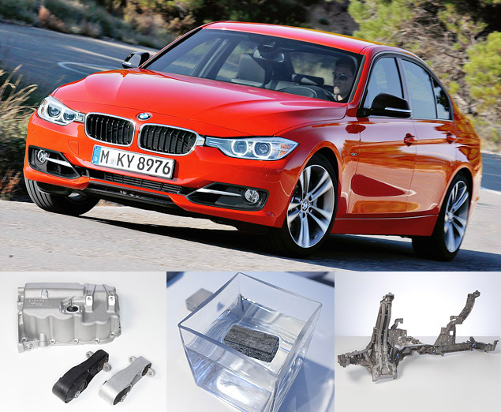
Новая «трешка» и сверхлегкие элементы ее конструкции

Рядом – капот от спорткупе M3 CSL. Он не просто сделан из углепластика, но имеет сотовую структуру, легкую и прочную. С «жирком» баварцы борются везде, где только можно: например, передние сиденья той же BMW третьей серии за счет оптимизированного каркаса стали тоньше и на шесть килограммов легче тех, что стояли на машине предыдущего поколения.
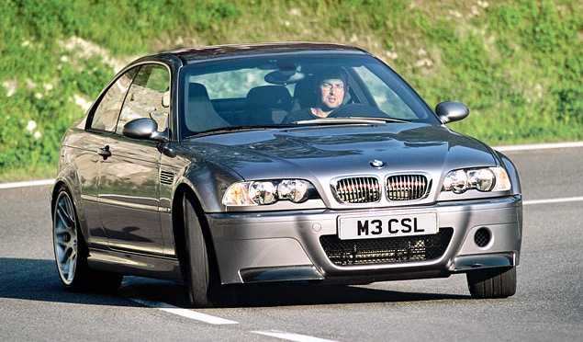
Купе BMW M3 CSL оснащалось 3,2-литровым шестицилиндровым двигателем мощностью 360 лошадиных сил и шестиступенчатой роботизированной трансмиссией, способной менять передачи за 0,08 секунды. Модель представляла собой трековую версию обычного M3 (E46), масса которой благодаря карбону в конструкции была снижена на 100 килограммов — до 1385 килограммов. До «сотни» версия CSL ускорялась за 4,9 секунды. Максимальная скорость — 250 километров в час

Смущает одно: большинство экспонатов по сути одноразовые. Да, высокотехнологичные детали снижают массу, увеличивают жесткость и, в случае с капотом, улучшают пассивную безопасность для пешеходов. Но после мало-мальски серьезного ДТП их не починишь – придется менять. Алюминиевый радиатор неремонтопригоден, а капот, скорее всего, превратится в пыль. Такими темпами жестянщики скоро останутся без работы, а страховые компании либо сами разорятся, либо разорят своих клиентов.
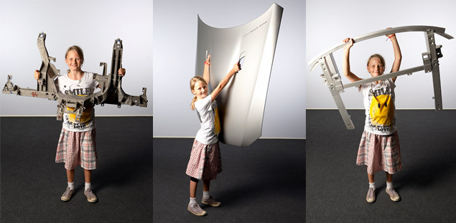
Композитные детали очень легкие - капот или подрамник может поднять даже ребенок
В BMW соглашаются, что пока эти детали дороги. Но в компании ведут работы по совершенствованию технологий массового производства – тогда и удастся снизить цену. За примерами далеко ходить не надо – например, силовая структура кузова BMW i3 сделана из пластика, армированного углеволокном. Раньше такая технология считалась безумно дорогой и позволить себе ее могли только производители суперкаров. Теперь – пожалуйста, все это есть (точнее, будет) на городском хэтчбеке.

Предсказатель
Коробкой передач, которая интегрирована с навигационной системой и сама переключает передачи перед поворотами, нынче никого не удивишь – она есть, например, на автомобилях Audi с системой iHEV PEA. Но оказалось, что новые BMW с восьмиступенчатым автоматом смогут предложить водителю нечто большее.
В режиме Eco Pro коробка будет включать нужные передачи согласно предполагаемому маршруту, а также подсказывать водителю, что в определенных условиях (например, если впереди будет поворот) педаль газа можно и вовсе отпустить, чтобы не тратить лишнее топливо перед торможением. А в режиме Sport автомобиль сосредоточится на скорости: перед поворотом «автомат» переключится на пониженную передачу, чтобы на выходе автомобиль мог ускориться максимально быстро.
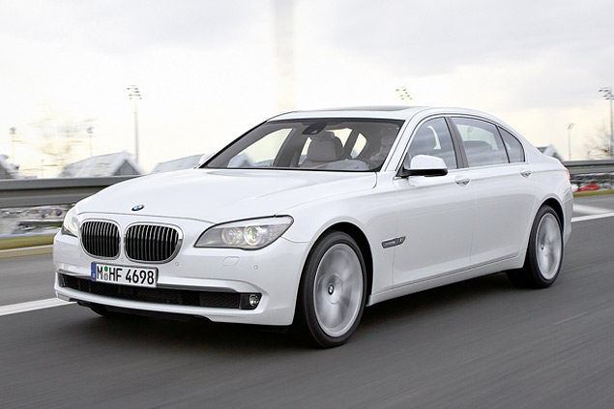
Дабы продемонстрировать все это наглядно, нам предложили прокатиться на BMW 750i с этой системой по дорогам общего пользования. Чтобы активировать систему, надо просто выбрать соответствующий режим селектором на центральном тоннеле. В экономичном режиме вместо тахометра на дисплее появляется «силомер» (показывает эффективность работы силовой установки) и подсказки системы. Как только на экране появилась стилизованная иконка, педаль газа можно отпустить – машина спокойно доедет до перекрестка или поворота. С непривычки все это больше отвлекает от дороги, нежели помогает. Однако в BMW заявляют, что если следовать подсказкам, то можно сэкономить до пяти процентов топлива. А сама система выставляет водителю баллы за экономичное вождение – это, по мнению немцев, должно стимулировать водителей слушаться ее.
[1/2]
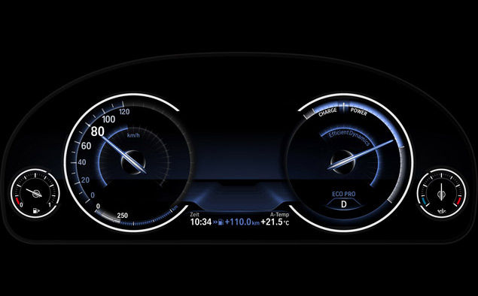
А как все это работает в спортивном режиме? Нажимаешь на клавишу – и на дисплее в комбинации приборов появляется привычный тахометр. Никаких подсказок нет – смотреть надо только на дорогу, а о том, что машина сама переключилась на пару передач вниз, понятно по звуку мотора.
В Германии система работает безупречно. Все точно, как в аптеке – перед каждым поворотом коробка включает оптимальную передачу, и на выходе машина уже готова к разгону: то, что раньше приходилось делать самому при помощи подрулевых лепестков или селектора КП, теперь происходит само собой. Но что будет там, где точность карт не такая высокая? Или в ситуации слабого приема сигнала GPS?
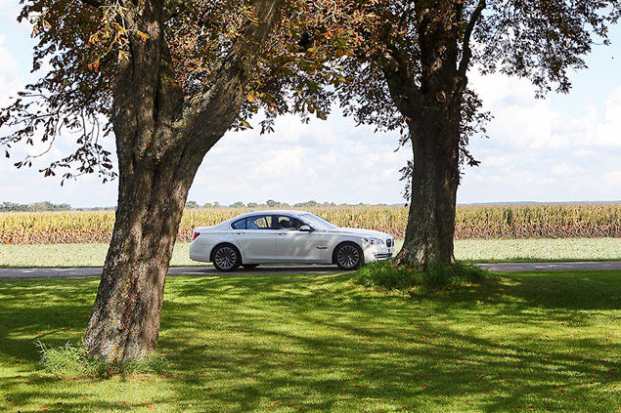
Кстати, в своей работе электронный «предсказатель» оперирует не только коробкой передач. Он также прогнозирует возможную нагрузку на двигатель на протяжении маршрута и, в зависимости от этого, меняет режим системы охлаждения двигателя. В городских условиях она будет работать по одному алгоритму, на автобане – по другому.
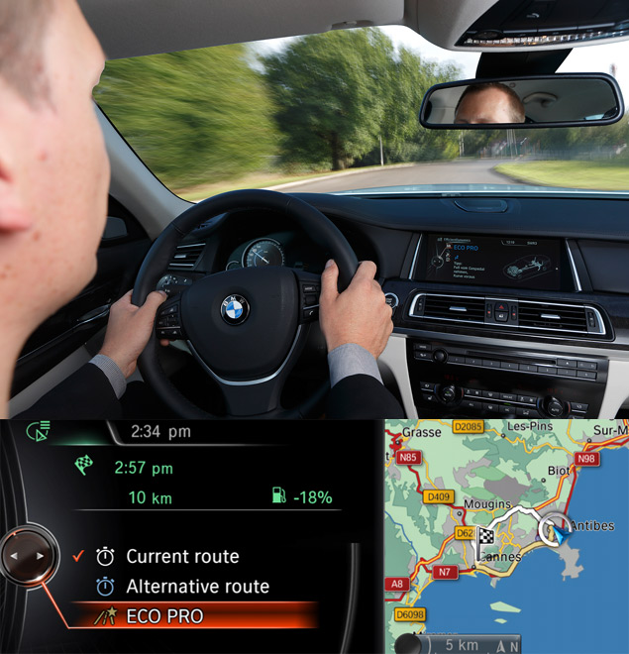
Водителю заметить этот аспект практически невозможно – датчик температуры охлаждающей жидкости с момента прогрева двигателя будет показывать, что находится в оптимальном температурном режиме. Но на самом деле это лишь средняя величина, которая говорит владельцу, что с машиной все в порядке. А что происходит на самом деле?
Например, после неспешной езды по городу автомобиль сам «разогреет» мотор, чтобы тот максимально эффективно работал на скоростном автобане, и наоборот. Благодаря привязке к картам и данным GPS, автомобиль сможет запланировать все это, как только вы введете пункт назначения в навигационную систему.
Поддерживать нужный «градус» помогает новая система автоматических заслонок радиаторной решетки. В нее входит две группы заслонок (одна для основного радиатора, другая – для интеркулера) и четыре режима работы:
1. При холодном пуске все заслонки полностью закрыты, чтобы обеспечить быстрый прогрев двигателя
2. В режиме Stop&Go при неспешной езде по городу открывается только нижняя часть заслонок, чтобы обеспечить работу кондиционера
3. При езде до 100 километров в час заслонки раскроются лишь частично или будут полностью закрыты, улучшая аэродинамику
4. На больших скоростях заслонки открыты полностью, чтобы обеспечить эффективное охлаждение двигателя

Пол-литра баварского
В BMW считают, что идеальный объем – это пол-литра. Речь не о таре для пива (баварцы хлещут его литровыми кружками), а о рабочем объеме цилиндра турбомотора. Инженеры показали массу графиков и доказательств, что согласно термодинамике этот объем просто идеален. Так что теперь все новые моторы BMW будут с пол-литровыми цилиндрами.
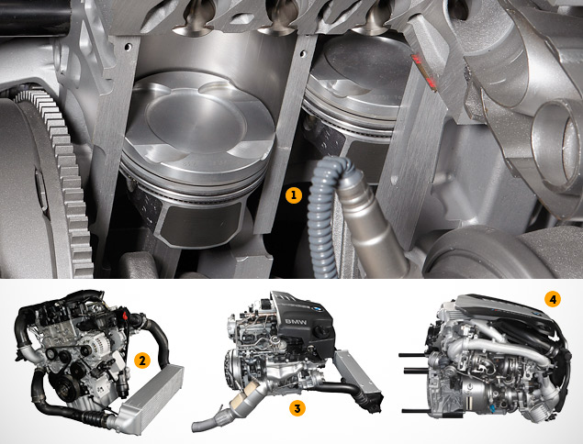
1.Тот самый пол-литровый цилиндр
2.Новый трехцилиндровый мотор
3.Четырехцилиндровый двигатель…
4.… и шестицилиндровый дизельный агрегат с новым размером цилиндров
Новая линейка моторов будет включать в себя трех-, четырех- и шестицилиндровые агрегаты. Благодаря тому, что объем цилиндров у всех моторов одинаковый, удалось добиться поразительной унификации: 60 процентов деталей бензиновых моторов взаимозаменяемы. А поскольку тот же объем был выбран и для дизельных двигателей, то и с ними нашлось 40 процентов одинаковых деталей. Это дает очень широкие возможности в производстве – на одной линии можно выпускать сразу несколько двигателей.
Новые моторы не имеют дроссельной заслонки – подача воздуха контролируется клапанами (система Valvetronic третьего поколения). Одно из главных ее достоинств – практически полное отсутствие задержки реакции на нажатие педали газа.
Однако самый любопытный из новой линейки, безусловно, трехцилиндровый мотор (внутризаводское обозначение бензиновой версии – B38, дизельной – B37). Его блок – это ровно половина классической рядной шестерки. В скором времени эти моторы появятся на моделях первой и третьей серии, а также переднеприводных ActiveTourer и новых Mini. Степеней форсировки будет несколько: моторы будут выдавать от 120 до 200 лошадиных сил и от 178 до 268 Нм крутящего момента.
Все без исключения двигатели – с турбонаддувом. В BMW называют свою систему TwinPower Turbo, хотя количество турбин – от одной до трех (трио «улиток» – только на шестицилиндровых дизельных моторах).
За счет меньших потерь и более эффективной системы турбонаддува, трехцилиндровый мотор оказался на 15 процентов экономичнее нынешних бензиновых и дизельных «четверок» при схожих показателях мощности.
Кстати, на более мощных моторах вместо модной в последнее время системы отключения цилиндров при неполной нагрузке немцы решили использовать «димминг». Этот термин пришел из сферы электровыключателей – это когда верхний свет выключается не совсем, а лишь частично. Примерно то же самое будет происходить в новых шести- и восьмицилиндровых моторах: при частичных нагрузках подача топлива будет уменьшаться, но не выключаться полностью. Точных цифр немцы не приводят, но сообщают, что их способ намного лучше сказывается на чистоте выбросов, чем отключение части цилиндров.
Нам предложили проехаться на хэтчбеках первой серии со 180-сильными трехцилиндровыми моторами. Очень достойный разгон! Никаких турбоям или задержек – тяга ровная практически во всем диапазоне оборотов. Звук двигателя живой и дерзкий – больше всего он напоминает именно шестицилиндровые моторы BMW.
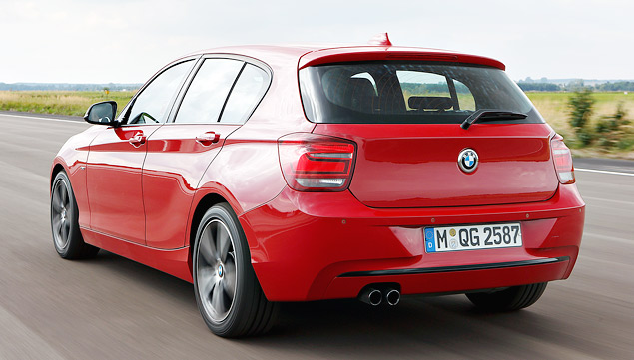
Трехцилиндровый двигатель – не самая сбалансированная схема, мягко говоря. Поэтому заставить работать мотор без чудовищных вибраций было довольно сложно. Частично решить проблему помог балансирный вал – но на холостых оборотах мотор все равно ощутимо «троит». К серийному производству обещают сделать лучше…

Бесплатное тепло
В ближайшем будущем человечество не откажется от бензиновых двигателей, но доля гибридов и электромобилей, конечно, будет расти. А одна из главных проблем последних – огромные затраты энергии на обогрев салона. В BMW говорят, что нашли способ сократить их примерно вдвое при помощи использования тепловых насосов в дополнение к электрообогревателю.
Кроме того, в компании сейчас разрабатывается новый подход к обогреву салона – вернее, не самого салона, а именно пассажиров. Для этого в салон предлагается установить инфракрасные обогреватели. Такая система позволяет дополнительно сэкономить энергию, если пассажиров в машине немного – в этом случае лишние нагревательные элементы просто отключаются. Все это позволит на треть увеличить «зимний» пробег электромобилей с включенным обогревателем.
Какие еще интересные технологии разрабатываются в недрах BMW? Об этом немецкие инженеры обещали рассказать в следующий раз. За пол-литром баварского.

http://motor.ru/articles/2012/12/06/bmw/

